Заседание рабочей группы
20.02.2021
19.02.2021 в управе района Левобережный города Москвы по адресу: Флотская ул., д.1 проведено заседание межведомственной рабочей группы по вопросам межэтнических отношений, формирования гражданской солидарности, противодействия экстремизму в молодежной среде.
На заседании были рассмотрены вопросы состояния межнациональных (межэтнических), межконфессиональных отношений и социально-политической ситуации в районе.
В рамках совещания обсуждены проблемы профилактики вовлечения подростков и молодежи в экстремистскую деятельность.
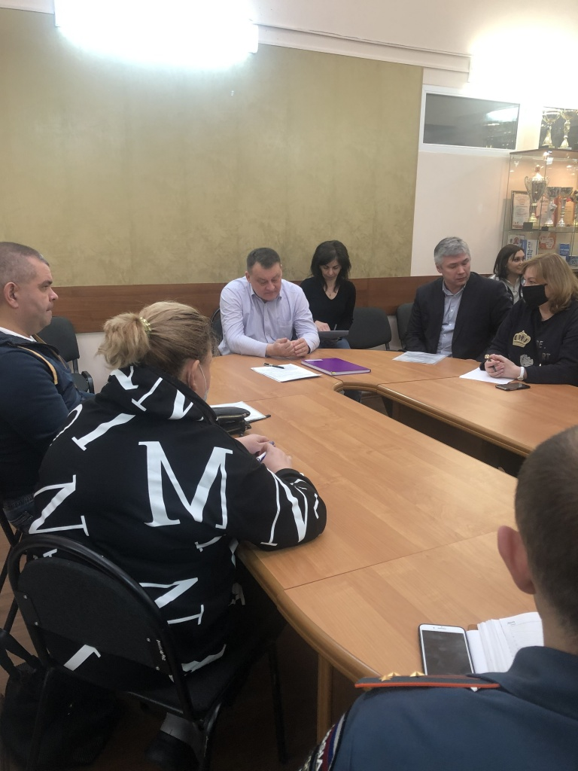

Адрес страницы: http://levoberezhny.mos.ru/ads/detail/9733360.html
Управа района Левобережный города Москвы

